

**Objetivo**

**Curso: 4R1**

**Guazzaroni, Luca 62630**

**Nievas, Martín 61997**

**Viel, Nahuel 61999**

**Electrónica Aplicada II**

**Trabajo Práctico de Laboratorio**

**Amplificadores con realimentación negativa**

Verificar de manera práctica el comportamiento de un circuito amplificador con realimentación negativa.

**Conocimientos Previos**

*Unidad Temática 1:*

Realimentación negativa. Distintas topologías de Circuitos realimentados. Calculo de Ganancia de Lazo cerrado, lazo abierto, Impedancias de lazo abierto y cerrado. Beneficios de circuitos realimentados. Concepto de Desensibilidad.

**Equipamiento e Instrumental de Laboratorio**

* Multímetro ,Osciloscopio, Generador de Señales (Onda Senoidal)
* Fuente de alimentación variable hasta +30 V
* Programa de simulación
* Hoja de Datos Transistor BC 337 o similar

**Consignas**

1. Implementar un amplificador realimentado según la topología del circuito de la Figura 1.
2. Realizar las mediciones de Av, Zo, Zi, Avf, Zof, Zif.
3. Realizar la medición de Desensibilidad provocando una variación máxima de Av del 45%, para lo cual se deberá modificar algún componente del amplificador. Utilizar Vs = 250 mV para medir Avf y Vs =10 mV para medir Av. ( Frecuencia de trabajo fs = 1,5Khz)
4. Obtener y graficar la curva de respuesta en frecuencia de la ganancia circuito a lazo abierto y lazo cerrado del circuito implementado.
5. Haciendo uso del simulador verificar los valores obtenidos del punto anterior de ganancia y respuesta en frecuencia

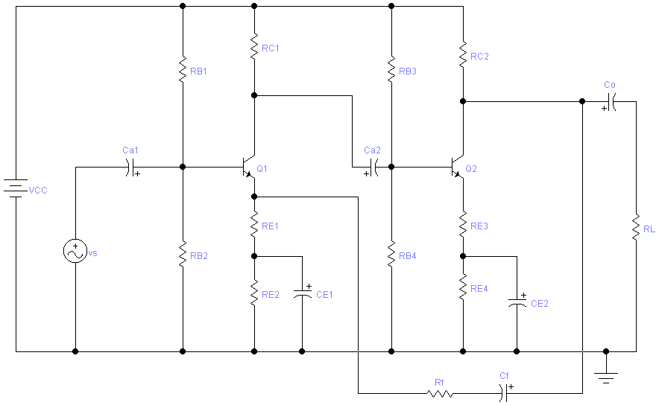

Fig. 1 Circuito esquemático del Amplificador de 2 etapas

Valores de Componentes Normalizados

|  |  |  |  |  |  |  |  |  |  |
| --- | --- | --- | --- | --- | --- | --- | --- | --- | --- |
| Vcc | 22 V | Re1 | 130 Ω | Rc2 | 2.0kΩ | Rf | 1.6KΩ | Ce2 | 10 μF |
| Rb1 | 820KΩ | Re2 | 12 KΩ | Re3 | 240 Ω | Ca1 | 1 μF | Co | 1 μF |
| Rb2 | 560KΩ | Rb3 | 110KΩ | Re4 | 200Ω | CE1 | 10 μF | Q1, | BC 337 |
| Rc1 | 18KΩ | Rb4 | 24 KΩ | RL | 470 Ω | Ca2 | 1 μF | Q2 | BC 337 |

**Desarrollo analítico de los parámetros del amplificador**

Antes de realizar cualquier medición es necesario saber con qué rango de valores nos encontraremos, por ende se debe realizar el cálculo analítico de las magnitudes que se quieren medir.

Datos de la simulación:

$I_{CQ1}=0,5905mA$

$I_{CQ2}=6,41mA$

$β =242$

$h_{ie1}=10246Ω$

$h_{ie2}=944Ω$

**Cálculos a lazo abierto (sin red beta)**

* Ganancia de tensión

La medición de ganancia a lazo abierto se realizará sin conectar la resistencia de realimentación, por lo que no se tendrá en cuenta la carga que representa la red β.



$$Av=\frac{vo}{vi}=\frac{vo}{i_{b2}}\frac{i_{b2}}{i_{b1}}\frac{i_{b1}}{vi}$$

$$\frac{vo}{i_{b2}}=-hfe.(R_{C2}//R_{L})=-92097,16Ω$$

$$\frac{i_{b2}}{i_{b1}}={-h}_{fe}\frac{R_{C1}R_{B4}R_{B3}}{R_{C1}R_{B4}R_{B3}+h_{ie2}+R_{E3}(h_{fe}+1)}=-33,264$$

$$\frac{i_{b1}}{vi}=\frac{1}{h_{ie1}+R_{E1}(h_{fe}+1)}=2,3903.{10}^{-5}Ω^{-1}$$

$$Av=73,227$$

* Impedancia de entrada
$$Zi=R_{B1}{//R}_{B2}{//{[h}_{ie1}+R}_{E1}{(h}_{fe}+1)]=37,16 kΩ$$

* Impedancia de salida

$$Zo=R_{C2}=2kΩ$$

**Cálculos a lazo cerrado**

* Ganancia a lazo abierto:

En esta situación si se tendrá en cuenta la carga que representa la red β ya que se utilizará esta ganancia para calcular la ganancia del amplificador realimentado.

$$Avf=\frac{vo}{vi}=\frac{vo}{i_{b2}}\frac{i_{b2}}{i_{b1}}\frac{i_{b1}}{vi}$$

$$\frac{vo}{i_{b2}}=-hfe.(R_{C2}//{(R}_{E1}+R_{f})//R_{L})=-75490,67Ω$$

$$\frac{i_{b2}}{i_{b1}}={-h}_{fe}\frac{R_{C1}R_{B4}R_{B3}}{R_{C1}R_{B4}R_{B3}+h_{ie2}+R_{E3}(h_{fe}+1)}=-33,264$$

$$\frac{i_{b1}}{vi}=\frac{1}{h_{ie1}+(R_{E1}//R_{f})(h_{fe}+1)}=2,534.{10}^{-5}Ω^{-1}$$

$$Av=63,63$$



* Impedancia de entrada
$$Zi=R_{B1}{//R}_{B2}{//[h_{ie1}+(R}_{E1}//R_{f}){(h}_{fe}+1)]=35,278kΩ$$

* Impedancia de salida
$$Zo=R_{C2}{//(R}_{E1}+R_{f})=927,61Ω$$

* Red Beta
$$β=\frac{vf}{vo}=\frac{i(R_{E1})}{i(R_{f}+R_{E1})}$$

$$β=\frac{R_{E1}}{R_{f}+R_{E1}}=0,075144$$

* Desensibilidad
$$D=\frac{Av}{1+βAv}=11,006$$

* Ganancia a lazo cerrado
$$Avf=\frac{Av}{D}=5,78$$

* Impedancia de salida a lazo cerrado
$$Zof=\frac{Zo}{D}=84,33Ω$$

* Impedancia de entrada a lazo cerrado

$$Zif=Zi.D=388,06kΩ$$

**Mediciones**

Luego de tener una orientación de los valores que deberíamos obtener, montamos el circuito en una plaqueta de pruebas para poder medir los parámetros.

* Ganancia de tensión a lazo abierto

Inyectamos una señal en la entrada del amplificador, observando que la salida no distorsione. Luego de obtener este valor medimos la tensión de entrada y salida y calculamos la ganancia.

$$V_{out}=2,52 Vp$$

$$V_{in}=36,4 mVp$$

$$A_{v}=\frac{V_{out}}{V_{in}}=\frac{2,52Vp}{36,4mVp}=69,2$$

* Impedancias de entrada y salida a lazo abierto

Para medir las impedancias utilizamos un método practico que consiste en colocar un potenciómetro en paralelo con la carga (en el caso de calcular Zo) y variarlo hasta que la tensión disminuya a la mitad del valor sin el potenciómetro. En este punto la impedancia de salida del amplificador es numéricamente igual al valor que posee el potenciómetro.

De la misma manera se procede para obtener Zi, solo que en este caso el potenciómetro se coloca en la entrada del amplificador y en serie.

Los valores obtenidos se muestran a continuación:

$$Z_{i}=52,7 kΩ$$

$$Z_{o}=2,24 kΩ$$

* Ganancia de tensión a lazo cerrado

Luego de realimentar el amplificador mediante la implementación de Rf procedemos de la misma forma que en el cálculo de ganancia a lazo abierto, obteniendo los siguientes datos:

$$V_{out}=1 Vp$$

$$V_{in}=100 mVp$$

$$A_{vf}=\frac{V_{out}}{V_{in}}=\frac{1 Vp}{100 mVp}=10$$

Para calcular las impedancias con el amplificador realimentado es necesario primero calcular la desensibilidad.

* Desensibilidad

Realizando una variación en un parámetro del circuito (por ejemplo Re) producimos una variación de la ganancia de tensión a lazo abierto cercano al 45%. Luego realimentamos el circuito y corroboramos que la ganancia a lazo cerrado no se modifico más del 4 ó 5%, observando en la experiencia la gran estabilidad que se obtiene mediante realimentación negativa.

La nueva ganancia a lazo abierto es:

$$V_{out}=1,48 Vp$$

$$V_{in}=36,4 mVp$$

$$A_{v}=\frac{V_{out}}{V_{in}}=40,66$$

Esto representa una variación del 41,2%.

Mientras que aplicando la realimentación se obtienen los siguientes datos

$$V_{out}=940 mVp$$

$$V_{in}=98 mVp$$

$$A_{v}=\frac{V_{out}}{V_{in}}=9,59$$

Esto representa una variación del 4,1%.

Con estos valores podemos calcular la desensibilidad del circuito

$$D_{m}=\frac{\%∆A_{v}}{\%∆A_{vf}}=\frac{41,2\%}{4,1\%}=10,05$$

Aquí se comprueba la buena estabilidad del amplificador con realimentación negativa.

* Impedancias de entrada y salida a lazo cerrado

Con el amplificador realimentado ya no es posible utilizar el método práctico que se explicó anteriormente. Por lo tanto haremos uso de las formulas teóricas con los valores medidos.

Con la desensibilidad medida y los valores de impedancias a lazo abierto anteriormente medidos, podemos calcular el valor de las impedancias del amplificador realimentado.

$$Z_{if}=Z_{i} . D_{m}=52,7kΩ . 10,05=529,64 kΩ$$

$$Z_{of}=\frac{Z_{o}}{D_{m}}=\frac{2,24kΩ}{10,05}=222,89 Ω$$

A continuación se muestra una tabla donde se compara los valores medidos con los valores “nominales” obtenidos en la simulación.

|  |  |  |
| --- | --- | --- |
|  | **Analítico** | **Empírico** |
| **Av** | 73,227 veces | 69,2 veces |
| **Avf** | 5,78 veces | 10 veces |
| **D** | 11,006 | 10,05 |
| **Zi** | 37,16kΩ | 52,7kΩ |
| **Zif** | 388,06kΩ | 529,64kΩ |
| **Zo** | 2kΩ | 2,24kΩ |
| **Zof** | 84,33Ω | 222,89Ω |

**Respuesta en Frecuencia de la Ganancia en Tensión**

* **Sin Realimentación**

Con una señal de entrada fija y midiendo la señal a la salida del amplificador para distintas frecuencias realizamos una tabla que muestra la respuesta en frecuencia del mismo.

$$V_{i}=30mVp$$

Obteniendo la ganancia en veces y en Decibeles

$$Av=\frac{Vo}{Vi} \left[veces\right]$$

$$Av_{\left[dB\right]}=20.\log{Av} [dB]$$

|  |  |  |  |
| --- | --- | --- | --- |
| Frecuencia [Hz] | Vo  [mVp] | |Av| [Veces] | |Av|  [dB] |
| 1.00E+01 | 0.168 | 5.60 | 14.96 |
| 1.00E+02 | 1.26 | 42.00 | 32.46 |
| 1.00E+03 | 2.36 | 78.67 | 37.92 |
| 5.00E+03 | 2.4 | 80.00 | 38.06 |
| 1.00E+04 | 2.4 | 80.00 | 38.06 |
| 5.00E+04 | 2.44 | 81.33 | 38.21 |
| 1.00E+05 | 2.48 | 82.67 | 38.35 |
| 2.00E+05 | 2.4 | 80.00 | 38.06 |
| 3.00E+05 | 2.2 | 73.33 | 37.31 |
| 4.00E+05 | 2.04 | 68.00 | 36.65 |
| 5.00E+05 | 1.8 | 60.00 | 35.56 |
| 6.00E+05 | 1.64 | 54.67 | 34.75 |
| 7.00E+05 | 1.48 | 49.33 | 33.86 |
| 8.00E+05 | 1.32 | 44.00 | 32.87 |
| 9.00E+05 | 1.2 | 40.00 | 32.04 |
| 1.00E+06 | 1.08 | 36.00 | 31.13 |
| 2.00E+06 | 0.56 | 18.67 | 25.42 |
| 3.00E+06 | 0.33 | 11.00 | 20.83 |
| 4.00E+06 | 0.17 | 5.67 | 15.07 |
| 5.00E+06 | 0.13 | 4.33 | 12.74 |
| 6.00E+06 | 0.12 | 4.00 | 12.04 |
| 7.00E+06 | 0.096 | 3.20 | 10.10 |

Con los valores anteriores, realizamos un gráfico que representa la variación de la ganancia en dB, para distintos valores de frecuencia.

También se muestra el ancho de banda del amplificador, tomando como tal al rango de frecuencias en las que la ganancia decae menos de 3dB sobre la máxima.

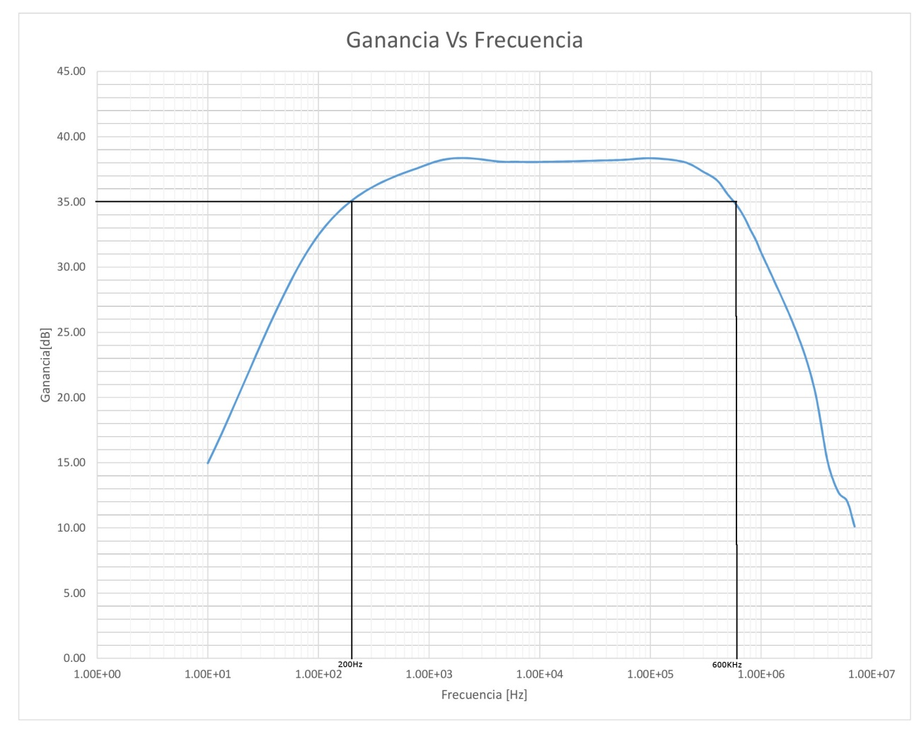

Tomando como valor de ganancia 38dB, el ancho de banda del amplificador sin realimentación que determinado por las frecuencias de 200Hz y 600KHz.

$$Ancho de Banda=600kHz-200Hz=599,8kHz$$

* **Con Realimentación**

Ahora con el circuito realimentado, y nuevamente con una señal de entrada fija y midiendo la señal a la salida del amplificador para distintas frecuencias obtenemos los nuevos valore de ganancia.

$$V_{i}=30mVp$$

$$Av=\frac{Vo}{Vi} \left[veces\right]$$

$$Av_{\left[dB\right]}=20.\log{Av} [dB]$$

Realizamos la siguiente tabla

|  |  |  |  |
| --- | --- | --- | --- |
| Frecuencia [Hz] | Vo  [mVp] | |Av| [Veces] | |Av|  [dB] |
| 1,00E+01 | 44,6 | 1,49 | 3,44 |
| 1,00E+02 | 178 | 5,93 | 15,47 |
| 1,00E+03 | 292 | 9,73 | 19,77 |
| 5,00E+03 | 296 | 9,87 | 19,88 |
| 1,00E+04 | 296 | 9,87 | 19,88 |
| 5,00E+04 | 292 | 9,73 | 19,77 |
| 1,00E+05 | 288 | 9,60 | 19,65 |
| 2,00E+05 | 268 | 8,93 | 19,02 |
| 3,00E+05 | 256 | 8,53 | 18,62 |
| 4,00E+05 | 240 | 8,00 | 18,06 |
| 5,00E+05 | 240 | 8,00 | 18,06 |
| 6,00E+05 | 228 | 7,60 | 17,62 |
| 7,00E+05 | 212 | 7,07 | 16,98 |
| 8,00E+05 | 204 | 6,80 | 16,65 |
| 9,00E+05 | 192 | 6,40 | 16,12 |
| 1,00E+06 | 184 | 6,13 | 15,75 |
| 2,00E+06 | 124 | 4,13 | 12,33 |
| 3,00E+06 | 64 | 2,13 | 6,58 |
| 4,00E+06 | 36 | 1,20 | 1,58 |
| 5,00E+06 | 26 | 0,87 | -1,24 |
| 6,00E+06 | 20 | 0,67 | -3,52 |
| 7,00E+06 | 17 | 0,57 | -4,93 |

Volcando los valores obtenidos en un gráfico y señalando en él, las frecuencias en las cuales la ganancia disminuye por debajo de 3dB (respecto del valor máximo de ganancia), obtendremos el ancho de banda del amplificador realimentado.

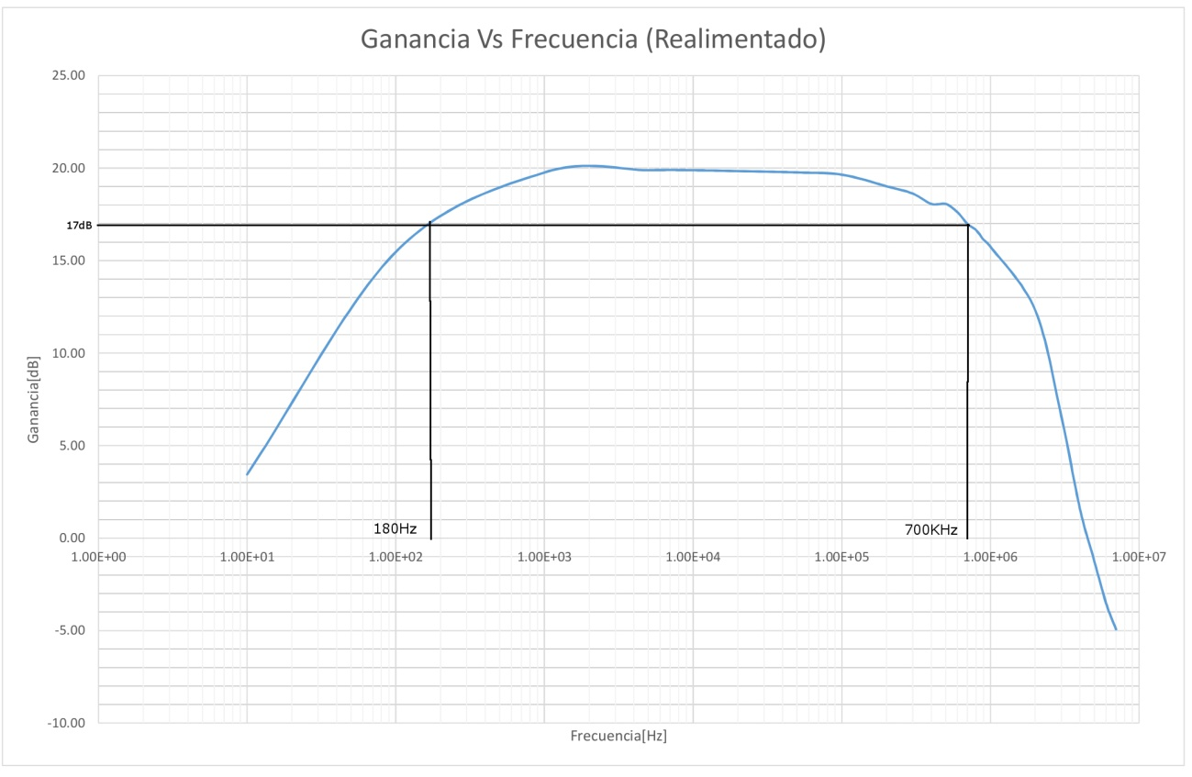

$$Ancho de Banda=700kHz-180Hz=699,82kHz$$

Finalmente comparamos ambos anchos de banda

$$AB=599,8kHz$$

$$AB_{f}=699,82kHz$$

**Simulaciones**

Para corroborar las graficas obtenidas anteriormente, procedimos a realizar una simulación del circuito y generando un barrido en frecuencia. Esto nos dio como resultado las siguientes curvas que representan la respuesta en frecuencia del amplificador.

* Respuesta en frecuencia sin realimentación

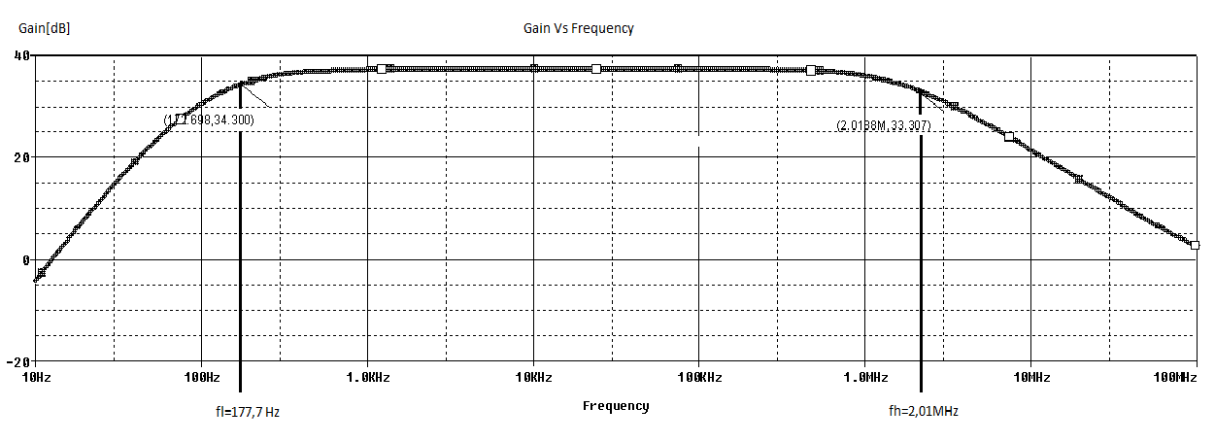

* Respuesta en frecuencia con realimentación

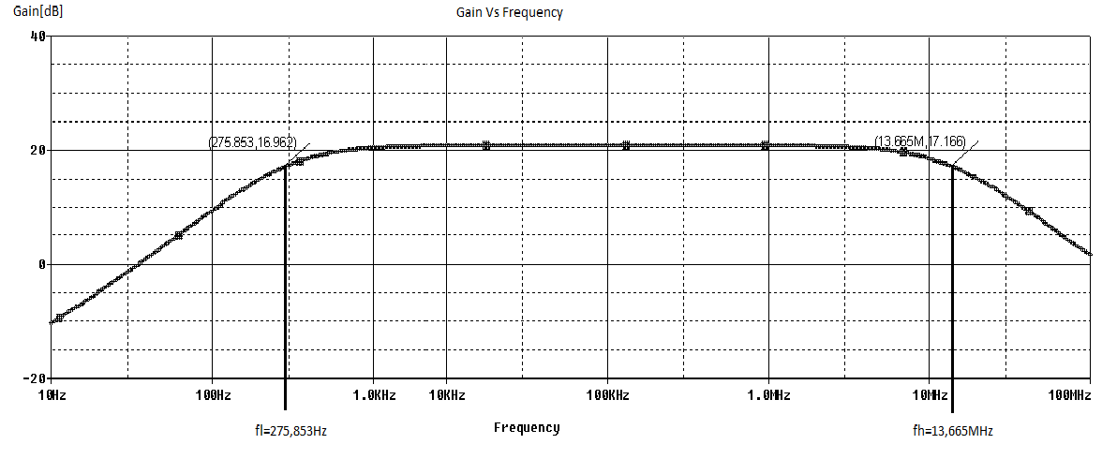

**Conclusiones**

En este trabajo práctico de laboratorio pusimos a prueba todos los conceptos vistos en la teoría sobre la realimentación negativa.

Observamos como las impedancias del amplificador de tensión se vieron mejoradas por la realimentación, aumentando la impedancia de entrada y disminuyendo la de salida, ambos en valores considerables debido al valor de la desensibilidad.

Por lo que a lazo cerrado mejoran cerca de 10 veces las impedancias características de un amplificador de tensión.

Se puso a prueba la estabilidad del amplificador, variando el valor de una de las resistencias de emisor (simulando una variación de un parámetro interno del amplificador). La ganancia a lazo abierto vario en un 41,2% mientras que la ganancia del amplificador realimentado solo se vio afectada en un 4,1%.

De esta forma corroboramos la gran estabilidad que proporciona la realimentación negativa.

Otra consecuencia de esta realimentación es la disminución de la ganancia. Se observa claramente como disminuye, cerca de 12 veces menor en la simulación y 7 veces menos en la medición empírica.

Esto se compensa diseñando al amplificador sin realimentación con una alta ganancia, que luego será disminuida por la red beta.

Por último pudimos constatar la respuesta en frecuencia del amplificador. Esto lo realizamos variando la frecuencia de la señal de entrada al circuito, y luego lo simulamos para corroborar la curva obtenida.

Observamos como el amplificador realimentado aumenta el ancho de banda en 100kHz, que representa un 16,66% más con respecto al AB del amplificador a lazo abierto.

En las graficas se observa que el corte en las bajas frecuencias es prácticamente el mismo, la diferencia se da en la mejor respuesta del amplificador realimentado en las altas frecuencias, llegando a los 700kHz, contra los 600kHz del amplificador sin la realimentación.